Informacja prasowa, 7.10.2019r.

DAX MEN
MĘSKA PIĘLEGNACJA

Linia kosmetyków dla mężczyzn DAX MEN to produkty dopasowane do pielęgnacyjnych potrzeb mężczyzn. Kosmetyki dla mężczyzn różnią się od tych dla kobiet, ich receptury dobierane są tak, aby odpowiadały męskiej cerze, która różni się zdecydowanie od damskiej, głównie za sprawą hormonu – testosteron. Skóra mężczyzn jest grubsza, ma więcej gruczołów łojowych, stąd też częściej mają problem z zaskórnikami lub trądzikiem.

Dlatego mężczyźni powinni używać swoich kosmetyków, a nie sięgać po kosmetyki swoich partnerek i nie chodzi tu wyłącznie o zapach, ale przede wszystkim o skład.

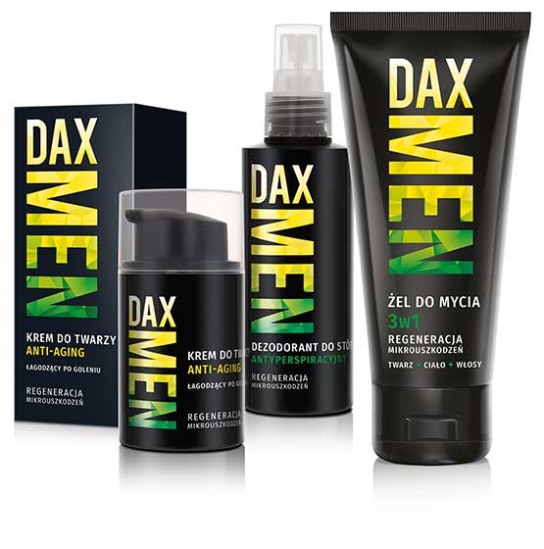
Marka DAX MEN stawia przede wszystkim na dobry skład - stworzyła linię opartą o składniki, które idealnie dopasowują się do potrzeb męskiej cery, a jej wyróżnikiem jest regeneracja mikrouszkodzeń. To odpowiedź na częsty problem pielęgnacyjny mężczyzn. Formulacje wszystkich produktów zapewniają regenerację, łagodzenie i ukojenie mikrouszkodzeń powstających na skórze mężczyzny. Poza tym produkty Dax Men nawilżają i redukują zmarszczki. Receptury zawierają m.in. ekstrakt z korzenia żeń-szenia, kompleks oparty na fitotaurynie, ekstrakt z szałwii oraz z mięty, kompleks peptydowy, fitolipidy, d-pantenol, alantoinę, betainę, składniki matujące skórę. Odpowiednio dobrane składniki zapewniają pełny komfort skóry twarzy i ciała.W linii: krem nawilżający, krem anti-aging, kojący balsam po goleniu, ultralekki łagodzący balsam po goleniu, żel do mycia twarzy, ciała i włosów 3w1 oraz antyperspiracyjny dezodorant do stóp. Kremy i balsamy podane są w wygodnych opakowaniach typu airless, a przyjemność stosowania zapewnia atrakcyjna, męska nuta zapachowa.
Ceny: ok. 12,99 zł – 24,99 zł

DAXMEN
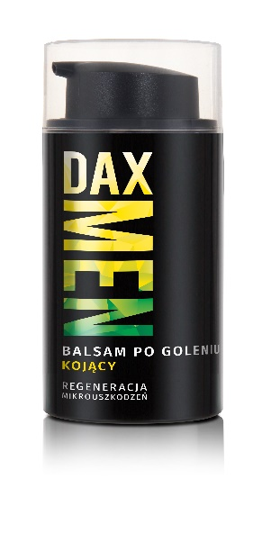
BALSAM PO GOLENIU KOJĄCY
100ml/20,99zł

Kojący balsam dla mężczyzn, do każdego rodzaju skóry, do codziennego stosowania po goleniu.
Zapewnia regenerację mikrouszkodzeń i podrażnień skóry twarzy, powstałych na skutek golenia, poprzez łagodzenie i kojenie skóry, dzięki odpowiednio dobranym składnikom.
FITO-LIPIDY: regenerują naskórek, łagodzą podrażnienia i zaczerwienienia
D-PANTENOL: posiada właściwości nawilżające, działa kojąco, łagodzi podrażnienia skóry.
SuperMAT: pochłania nadmiar sebum i doskonale matuje skórę
PROTECTIVE FILM: chroni przed zanieczyszczeniami i niekorzystnymi czynnikami zewnętrznymi

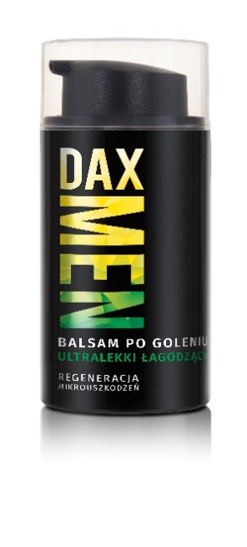
DAXMEN
BALSAM PO GOLENIU ULTRALEKKI ŁAGODZĄCY
100ml/20,99zł

Łagodzący, delikatny balsam dla mężczyzn, do każdego rodzaju skóry, do codziennego stosowania po goleniu. Zapewnia regenerację mikrouszkodzeń i podrażnień skóry twarzy, powstałych na skutek golenia, poprzez łagodzenie i kojenie skóry, dzięki odpowiednio dobranym składnikom.
FITO-LIPIDY: regenerują naskórek, łagodzą podrażnienia i zaczerwienienia
D-PANTENOL: posiada właściwości nawilżające, działa kojąco, łagodzi podrażnienia skóry.
SuperMAT: pochłania nadmiar sebum i doskonale matuje skórę
EKSTRAKT Z SZAŁWII: działa łagodząco i antyoksydacyjnie, znany jest z działania przeciwbakteryjnego

DAXMEN
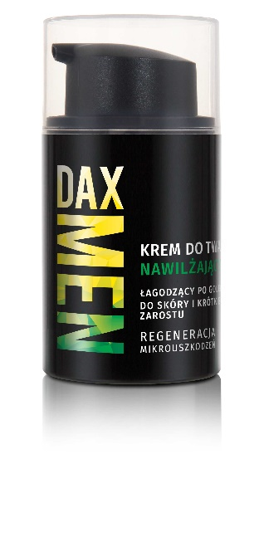
KREM DO TWARZY NAWILŻAJĄCY
ŁAGODZĄCY PO GOLENIU DO SKÓRY I KRÓTKIEGO ZAROSTU
50ml/23,99zł

Nawilżający krem do twarzy dla mężczyzn, do każdego rodzaju skóry, także z krótkim zarostem. Idealnie nawilża skórę, łatwo się wchłania, przywraca komfort skóry, nie pozostawia tłustego
filmu na skórze. Zapewnia regenerację mikrouszkodzeń i podrażnień na twarzy, powstałych na skutek golenia, poprzez łagodzenie i kojenie skóry, dzięki odpowiednio dobranym składnikom.
D-PANTENOL: posiada właściwości nawilżające, wykazuje działanie kojące, łagodzi podrażnienia skóry.
FITO-TAURINE COMPLEX: oparty na roślinnej taurynie – nawilżająca turbo-dawka przeciw oznakom zmęczenia, wspomagająca energizację i witalność skóry oraz wygładzanie zmarszczek; chroni przed przesuszeniem skóry
SuperMAT: pochłania nadmiar sebum i doskonale matuje skórę

DAXMEN
KREM DO TWARZY ANTI-AGING
ŁAGODZĄCY PO GOLENIU
50ml/24,99zł
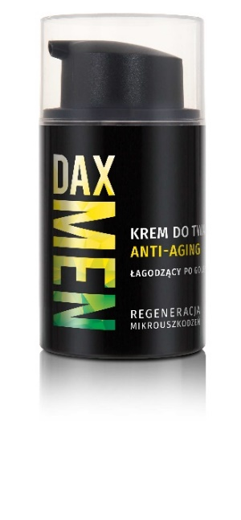
Przeciwzmarszczkowy krem do twarzy dla mężczyzn, do każdego rodzaju skóry. Stopniowo redukuje zmarszczki, łatwo się wchłania, nie pozostawia tłustego filmu na skórze. Zapewnia regenerację mikrouszkodzeń i podrażnień na twarzy, powstałych na skutek golenia, poprzez łagodzenie i kojenie
skóry, dzięki odpowiednio dobranym składnikom.
EKSTRAKT Z KORZENIA ŻEŃ-SZENIA: działa antyoksydacyjnie, rewitalizująco, regenerująco, odmładzająco, ułatwia odnowę skóry
D-PANTENOL: posiada właściwości nawilżające, wykazuje działanie kojące, łagodzi podrażnienia skóry.
PEPTIDE COMPLEX: kombinacja dwóch peptydów dla uzyskania silnego efektu przeciwzmarszczkowego; redukuje objętość i głębokość zmarszczek głębokich, zmniejsza szorstkość skóry, poprawia jej elastyczność i napięcie
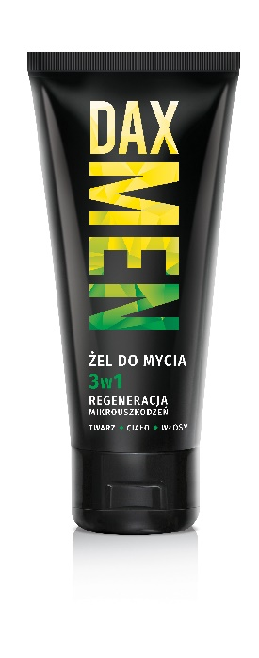
SuperMAT: pochłania nadmiar sebum i doskonale matuje skórę

DAXMEN
ŻEL DO MYCIA 3w1
TWARZ – CIAŁO – WŁOSY
180ml/17,99zł

Oczyszczający żel do mycia twarzy, ciała i włosów, nie szczypie w oczy, o unikalnym, świeżym zapachu.
Zapewnia regenerację mikrouszkodzeń, takich jak: podrażnienia i zaczerwienienia, powstałych podczas codziennego funkcjonowania, poprzez przywracanie naturalnego pH skóry oraz odczucie łagodzenia i kojenia, dzięki odpowiednio dobranym składnikom.
BETAINA: zapobiega naruszaniu bariery ochronnej skóry
ALLANTOINA: ma właściwości łagodzące i nawilżające oraz regenerujące
EKSTRAKT Z MIĘTY: znany z właściwości przeciwbakteryjnych, działa łagodząco i odświeżająco

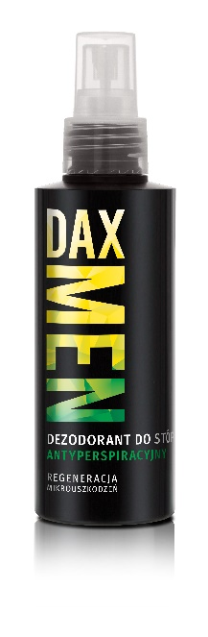
DAXMEN
DEZODORANT DO STÓP ANTYPERSPIRACYJNY
150ml/12,99zł

Skuteczny dezodorant przeciw potliwości stóp dla mężczyzn, do codziennego stosowania, chroniący przed poceniem i nieprzyjemnym zapachem, szybko wysychający. Zapewnia regenerację mikrouszkodzeń, takich jak: podrażnienia i zaczerwienienia, spowodowaneotarciem stóp podczas chodzenia, poprzez przywracanie komfortu skórze stóp oraz łagodzenie i kojenie podrażnień skóry na stopach, dzięki odpowiednio dobranym składnikom.
ZAAWANSOWANY KOMPLEKS ANTYPERSPIRACYJNY: zapewnia świeżość i suchość stóp oraz brak nieprzyjemnego zapachu
ALLANTOINA: ma właściwości łagodzące i nawilżające oraz regenerujące

